課程名稱 | 國語課
學習目標 | 加強國語聽說讀寫基本能力，並熟悉該冊課文內容。
內容概要 | 資源班教師事先分析學生的優弱勢能力，並選定適當學教學與學習策略，設計教學活動與擬定學習單；學生在課堂上透過討論、發表、書寫學習單、測驗等活動學習，在每課結束後，並有教學紀錄單聯繫導師與家長，記錄孩子學習情形。

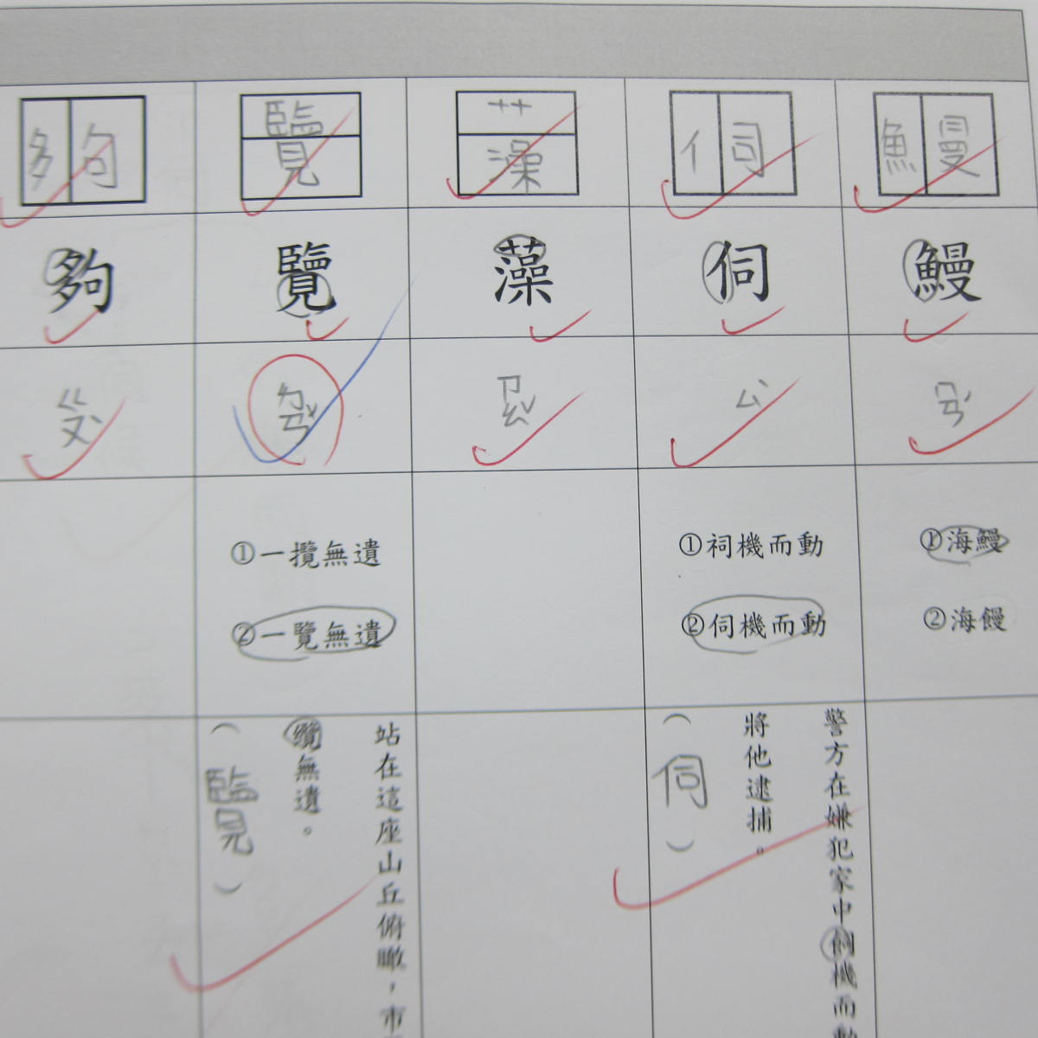 | 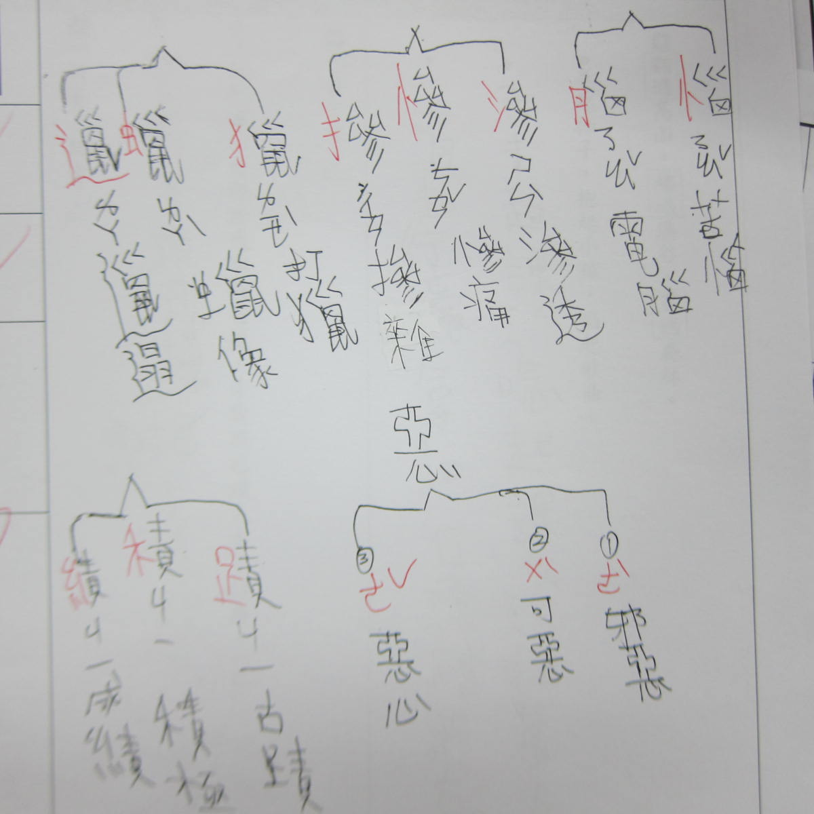
利用間架結構分析策略輔助學生認字與書寫；部分學生對於部首的概念還是很模糊，因此在學習單中也設計了這部份，在教學活動中，也會再進行部首的變形教學；也同時加進了相似字型的圈選比較以及改錯字的題型練習。 | 在課堂中讓學生紀錄相似字型的筆記，並用不同顏色的筆做重點的特別註記，增加學生對於字的解碼能力。
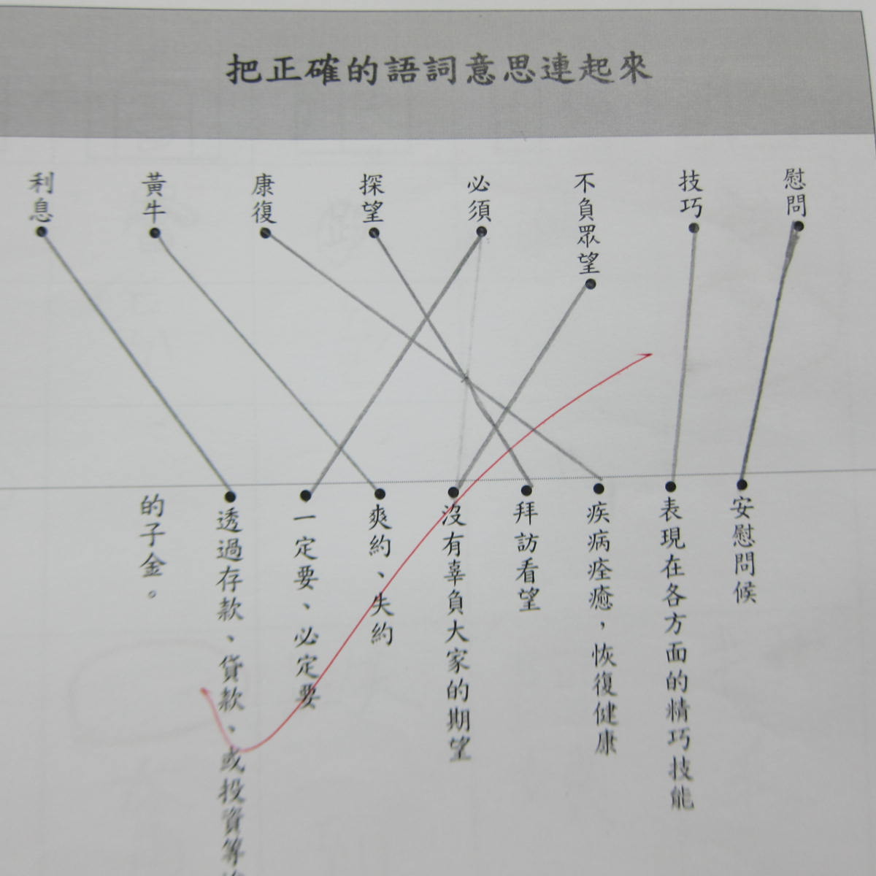 | 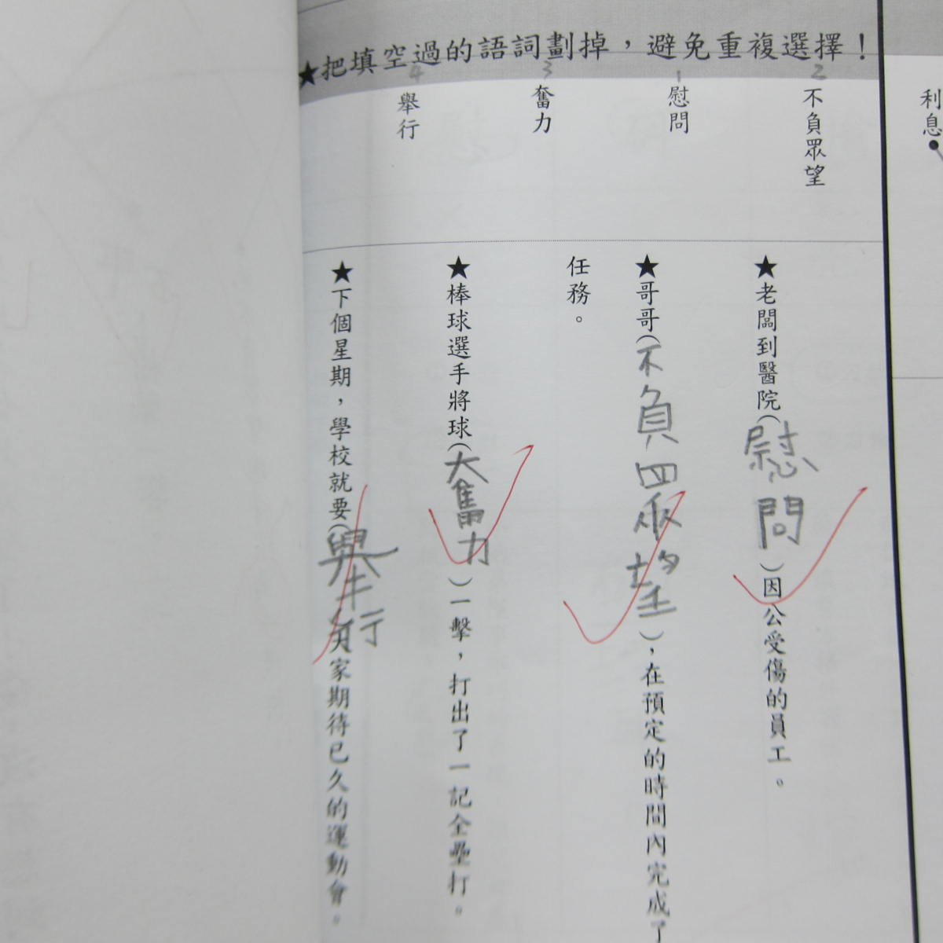
部分學生對於語詞的意義理解困難，在課堂中，先利用解說與舉例的方式引導，再利用學習單讓學生自己統整概念，再次做對應的連結，最後在把語詞放進句子中使用。

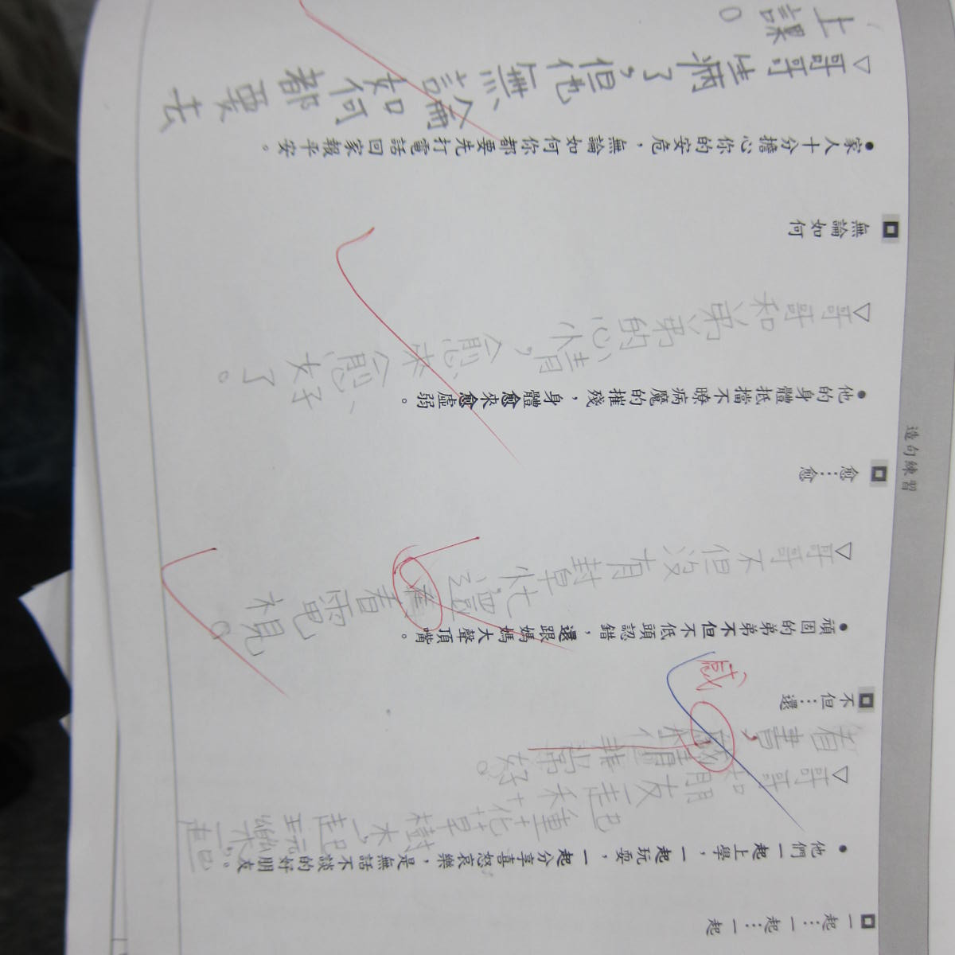 | 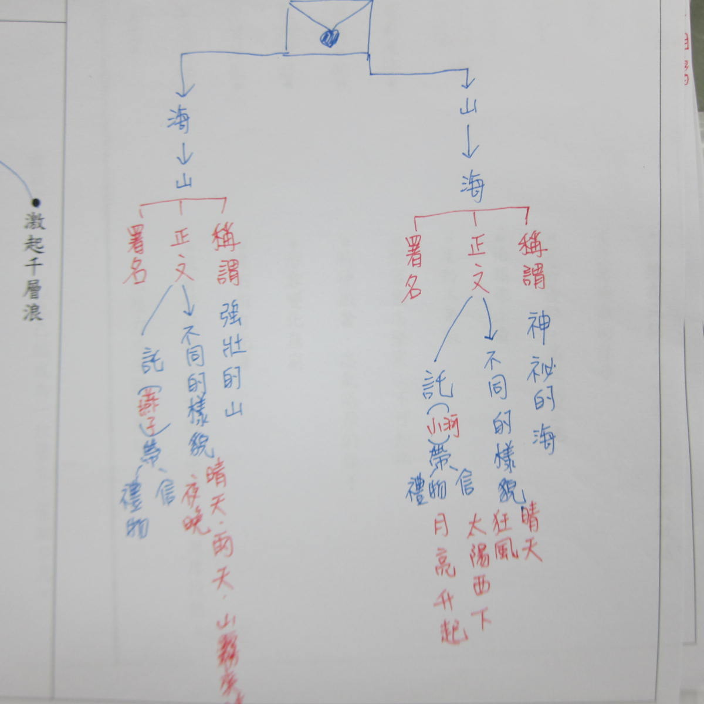
剛開始學生對於句型練習都感到很頭痛，也不太敢主動嘗試，透過資源班老師鼓勵以及團體學習風氣的營造，才讓學生開始願意在克籐中參與討論，部分學生已經越來越能把握句子重點，句型結構也越來越完整了，能力還是較弱的學生，現在也會願意起個頭，可能需要老師或同儕接力後，自己再收尾。 | 透過引導與討論，運用結構分析策略，讓學生更理解課文的結構與述說方式。
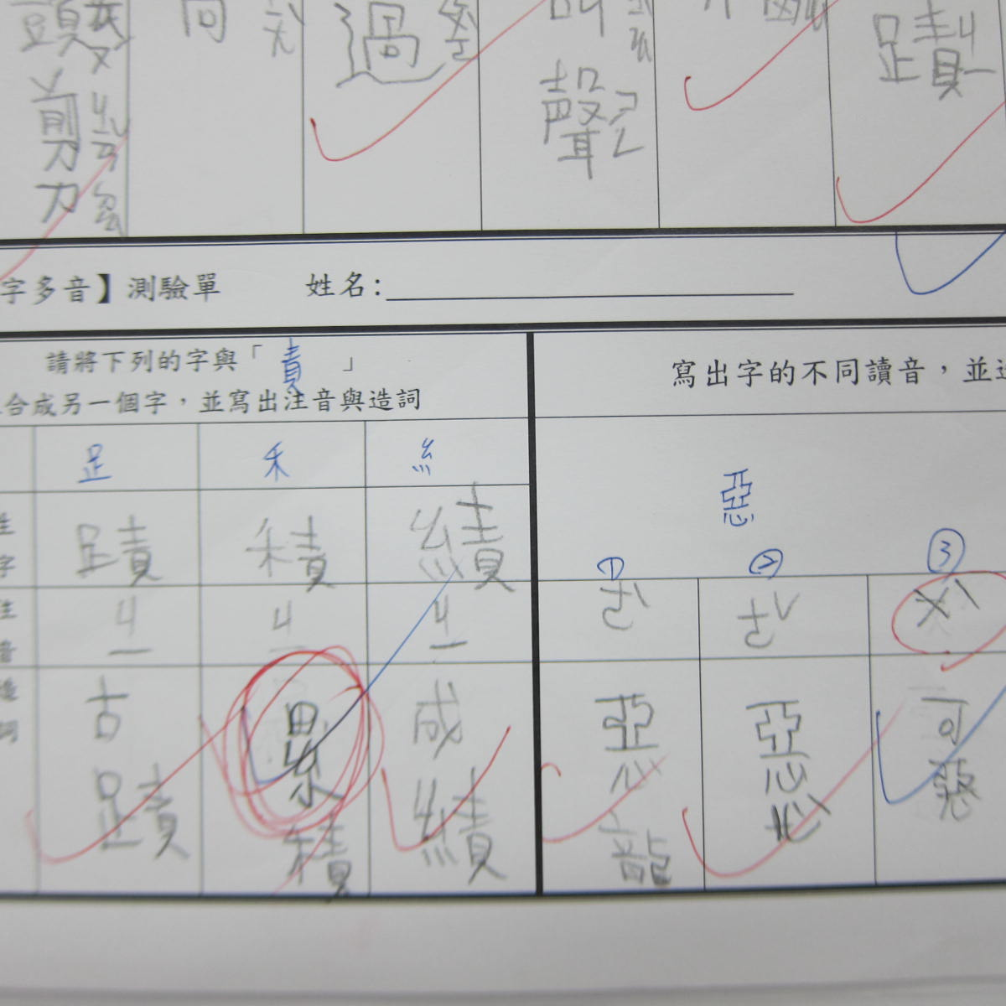 | 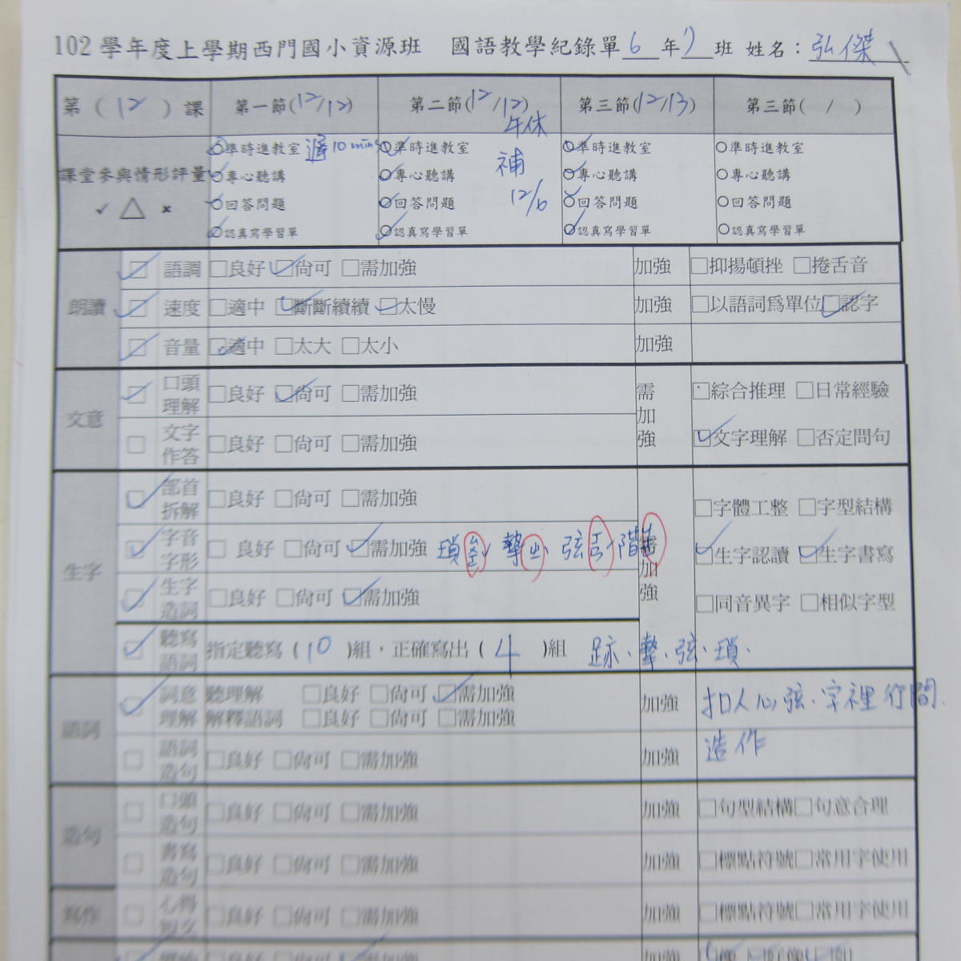
每單元結束後，除了一般的聽寫語詞測驗外，還會加入文字組合的測驗方式，讓學生再次練習文字的解碼與組合。 | 在每課結束後，並有教學紀錄單聯繫導師與家長，記錄孩子學習情形。

